Баловсяк С.В.¹, докт. техн. наук, доцент
Гнатюк Ю.А.², аспірант
Чернівецький національний університет імені Юрія Федьковича, м. Чернівці
¹Кафедра комп'ютерних систем та мереж, доцент
²Кафедра радіотехніки та інформаційної безпеки, аспірант

Сучасні АПАРАТНО-ПРОГРАМНі ЗАСОБи ДЛЯ ПІДВИЩЕННЯ РОЗДІЛЬНОЇ ЗДАТНОСТІ ЗОБРАЖЕНЬ

Підвищення роздільної здатності зображень є актуальним завданням у сучасних комп’ютерних і телекомунікаційних системах. Наприклад, з метою зниження завантаженості каналів телекомунікаційної системи у вхідному блоці попередньої обробки може виконуватися зменшення роздільної здатності зображень, а у вихідному блоці – збільшення роздільної здатності (масштабування) зображень до початкових значень. Крім цього, багато експериментальних зображень отримано у низькій роздільній здатності, тому з метою кращої їх візуалізації та подальшої комп’ютерної обробки виконується підвищення роздільної здатності [1].
Проте, при зміні масштабу зображень на них виникають характерні дефекти (артефакти), які ускладнюють їх подальшу обробку. Тому в даній роботі проведено аналіз сучасних апаратно-програмних засобів, які призначені для збільшення масштабу зображень. Такий аналіз проведено з метою визначення перспективних напрямів для удосконалення методів масштабування зображень.
До відомих алгоритмів збільшення масштабу растрових зображень належать, зокрема, алгоритми найближчого сусіда, білінійної та бікубічної інтерполяції [1]. Такі алгоритми відносно просто реалізуються програмно, але збільшення масштабу зображень за такими алгоритмами призводить до появи дефектів (рис. 1). Значні спотворення зображень виникають у випадку присутності шумів. Особливістю білінійної інтерполяції є згладжування яскравостей пікселів і зменшення чіткості зображення.
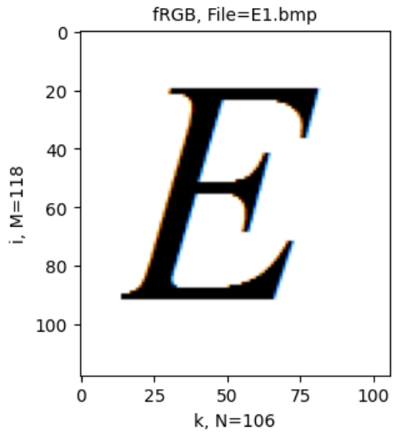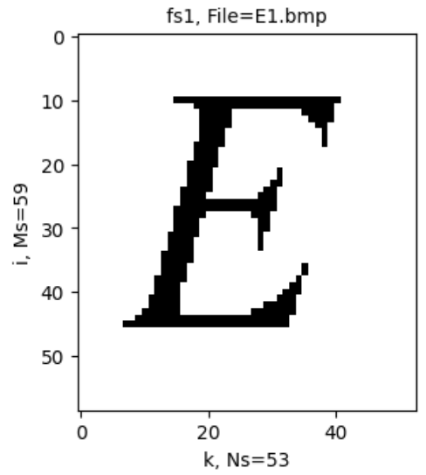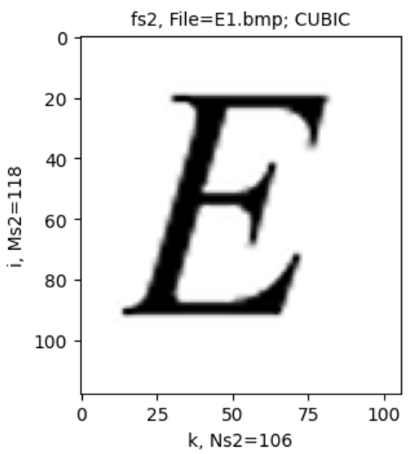
а) б) в)
Рис. 1. Приклад масштабування зображення методом бікубічної інтерполяції: а) початкове зображення fRGB; б) зображення fs1 у зменшеному масштабі; в) зображення fs2 у збільшеному масштабі

Тому на даний час для якісного масштабування зображень застосовуються штучні нейронні мережі (ШНМ), які спочатку навчаються на зображеннях навчальної вибірки, після чого навчена ШНМ виконує зміну масштабу зображень із незначними дефектами [2]. У навчальну вибірку як вхідні сигнали записуються зображення у зменшеному масштабі, а виходами ШНМ є оригінальні зображення (у початковому масштабі).
Для цифрових зображень у сучасних комп’ютерних системах є характерною висока роздільна здатність (наприклад, у форматі зображення Full HD /High Definition/ роздільна здатність зображень 1920 × 1080 пікселів), тому їх обробка за допомогою ШНМ типу «багатошаровий перцептрон» потребує значних затрат часу. З цієї причини в роботі запропоновано для масштабування зображень використати згорткові нейронні мережі (ЗНМ), будова яких пристосована саме для обробки зображень. Це дозволяє виконувати масштабування зображень із допустимою точністю та швидкодією.

Література
- Russ J.C. The Image Processing. Handbook [Sixth Edition]. – Taylor & Francis Group, LLC, 2011. – 853 p.
- Geron A. Hands-On Machine Learning with Scikit-Learn, Keras, and TensorFlow /A. Geron. – O'Reilly Media, Inc., 2019. – 510 p.

